QUESTÃO

A professora pediu que seus alunos desenhassem um quadrilátero que tem dois pares de lados paralelos. Veja abaixo o que fizeram esses alunos.

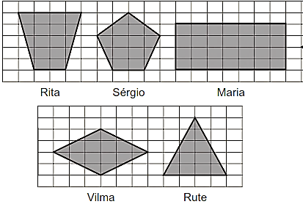

Quem acertou?

- Sérgio e Rute.
- Rita e Sérgio.
- Rita e Rute.
- Maria e Vilma.

GABARITO: D

